Vitória da Conquista, 17 de novembro de 2022.

OF. Nº 473/2022 SECGERAL/CMVC

A Sua Senhoria o Senhor

**Jackson Apolinário Yoshiura**

**Secretário de Infraestrutura Urbana**

Senhor,

Encaminhamos a Sua Senhoria as seguintes **indicações**, aprovadas nos termos regimentais vigente em sessão ordinária realizada pela câmara Municipal. Ante o exposto, solicito o atendimento das referidas proposições e a devida resposta aos Ilustres Vereadores.

→ De autoria do vereador Josenildo Freitas Nascimento (PSC): 1808/2022, 1809/2022, 1837/2022, 1838/2022, 1840/2022, 1851/2022, 1852/2022, 1854/2022

→ De autoria do vereador Luciano Gomes Lisboa(PCdoB): 1848/2022

→ De autoria do vereador Luís Carlos Batista de Oliveira (MDB): 1830/2022, 1831/2022

→ De autoria do vereador Marcus Vinícius de Morais Oliveira (PODE): 1792/2022, 1826/2022, 1829/2022, 1855/2022, 1856/2022, 1857/2022

→ De autoria do vereador Orlando de Oliveira Santos Filho (PRTB): 1818/2022, 1865/2022

→ De autoria do vereador Valdemir Oliveira Dias (PT): 1819/2022

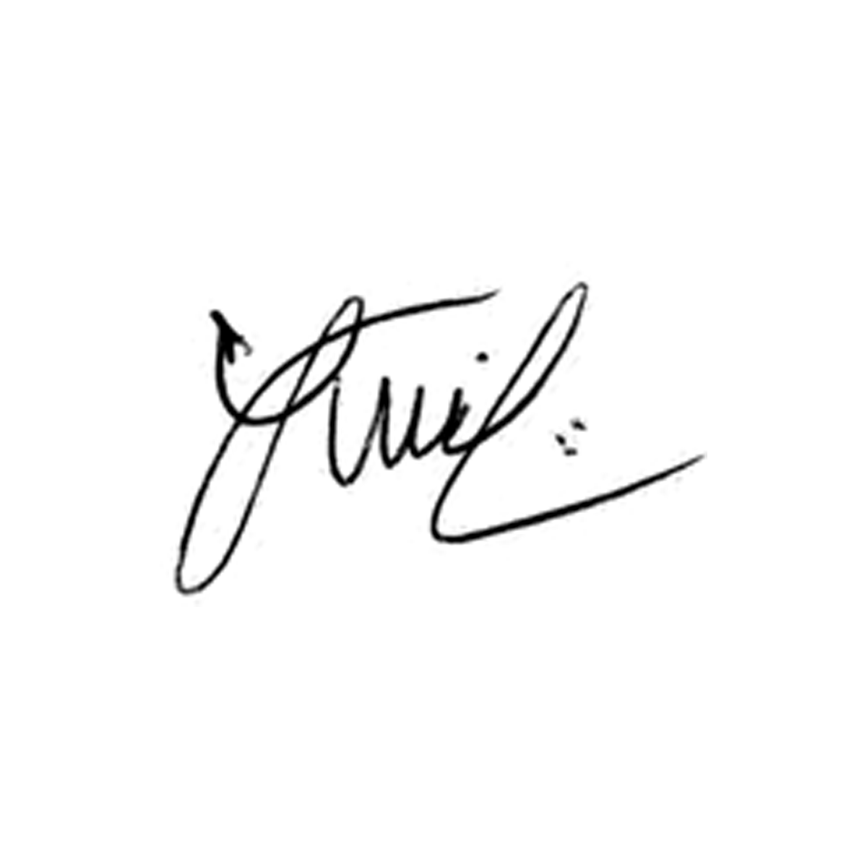

**Luis Carlos Batista**

Presidente